v1.0

EDMS System

User Manual for Administrator

**MỤC LỤC**

nội dung

**TỔNG QUAN** 0

**1.** **MỤC ĐÍCH** 0

**2.** **PHẠM VI** 0

**3.** **KẾT CẤU** 0

**4.** **điều kiện tiên quyết** 0

**5.** **THẨM QUYỀN GIẢI QUYẾT** 0

**BẢNG HÌNH** 1

**NỘI DUNG** 2

**1.** **MÀN HÌNH DASHBOARD** 2

2. **TÍNH NĂNG LỚP CỦA TÔI** 2

• Tính năng lớp của tôi hiển thị danh sách thông tin cơ bản những lớp học mà học viên đang tham gia 2

**3.** **TÍNH NĂNG QUẢN LÝ LỊCH HỌC** 5

**3.1.** **Tổng quan** 5

**3.2.** **Lịch học dạng lịch** 5

**3.3.** **Lịch học dạng danh sách** 5

**4.** **TÍNH NĂNG QUẢN LÝ BÀI TEST IQ** 7

**4.1.** **Tổng quan** 7

**5.** **TÍNH NĂNG KHOÁ HỌC** 10

# **TỔNG QUAN**

1. **MỤC ĐÍCH**
2. **PHẠM VI**
3. **KẾT CẤU**
4. **điều kiện tiên quyết**
5. **THẨM QUYỀN GIẢI QUYẾT**

# **BẢNG HÌNH**

Hình 1 : Dashboard 2

Hình 2.1 : Lớp học của học viên 3

Hình 2.2 : Thông tin lớp học 3

Hình 2.3 : Thông tin lớp học 4

Hình 2.2 : Khóa học 5

Hình 3.2.1 : Quản lý lịch học 6

Hình 3.3.1 : Quản lý lịch học 7

Hình 3.3.2 : Tìm kiếm lịch học 7

Hình 3.3.3 : Thông tin lịch học 7

Hình 4.1 : Quản lý bài test IQ 8

Hình 4.2 : Tìm kiếm Bài test 8

Hình 4.3 : Làm bài test 9

Hình 4.3 : Xác nhận nộp bài test 9

Hình 4.4 : Làm bài test 10

Hình 4.5 : đáp án bài test 10

Hình 5.1 : Khoá học 11

Hình 5.2 : Chi tiết khoá học 12

# 

# **NỘI DUNG**

1. **MÀN HÌNH DASHBOARD**

* Màn hình dashboard hiển thị các thông tin tài khoản admin quản lý( khoá học, số lượng học viên, các khoá học đang hoạt động, số ứng viên, lịch học.

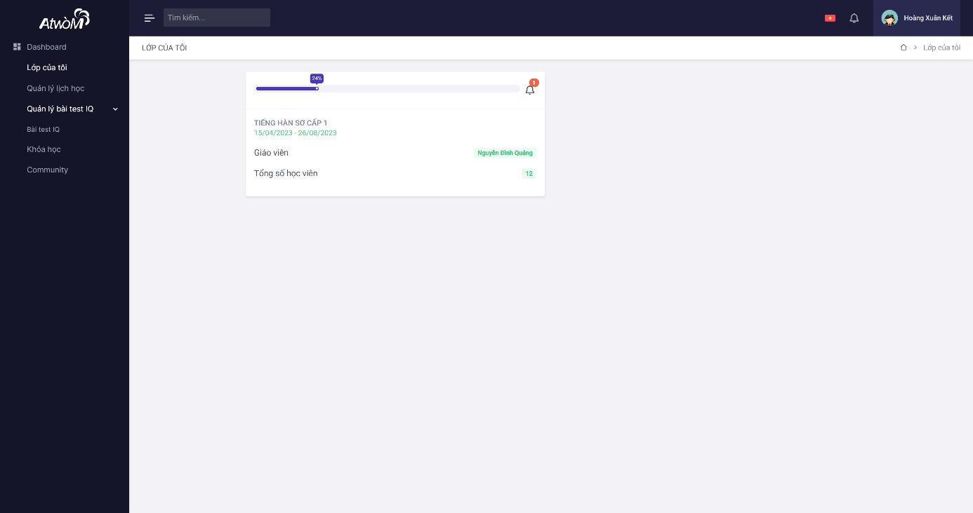

Hình 1 : Dashboard

1. **TÍNH NĂNG LỚP CỦA TÔI**

* Tính năng lớp của tôi hiển thị danh sách thông tin cơ bản những lớp học mà học viên đang tham gia
* Mở Trình quản lý lớp học của tôi, học viên có thể thấy danh sách lớp học đang tham gia dưới dạng bảng.



Hình 2.1 : Lớp học của học viên

* Chọn vào 1 lớp học cụ thể để xem thông tin của lớp học đó

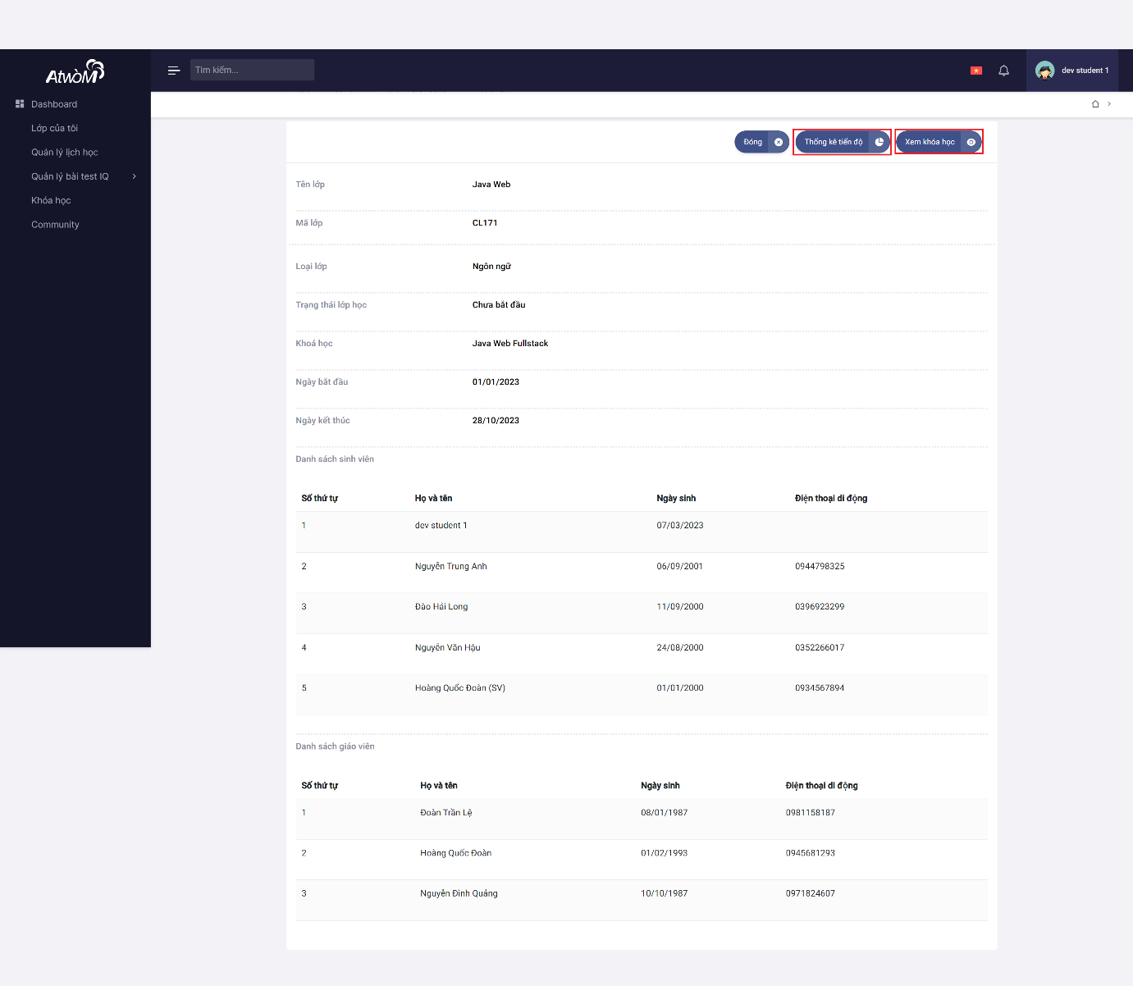

Hình 2.2 : Thông tin lớp học

* Để xem thống kê tiến độ khoá học của bạn, từ màn hình thồn tin của lớp học, chọn “Thống kê tiến độ”, hệ thống sẽ hiển thị màn hình thống kê tiến độ khoá học của bạn

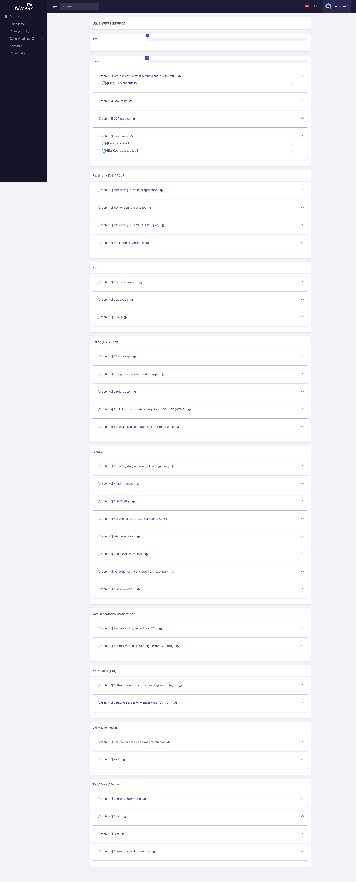

Hình 2.3 : Thông tin lớp học

* Từ màn hình thông tin lớp học, học viên có thể chọn “Xem khóa học” để di chuyển đến khóa học của lớp học đó

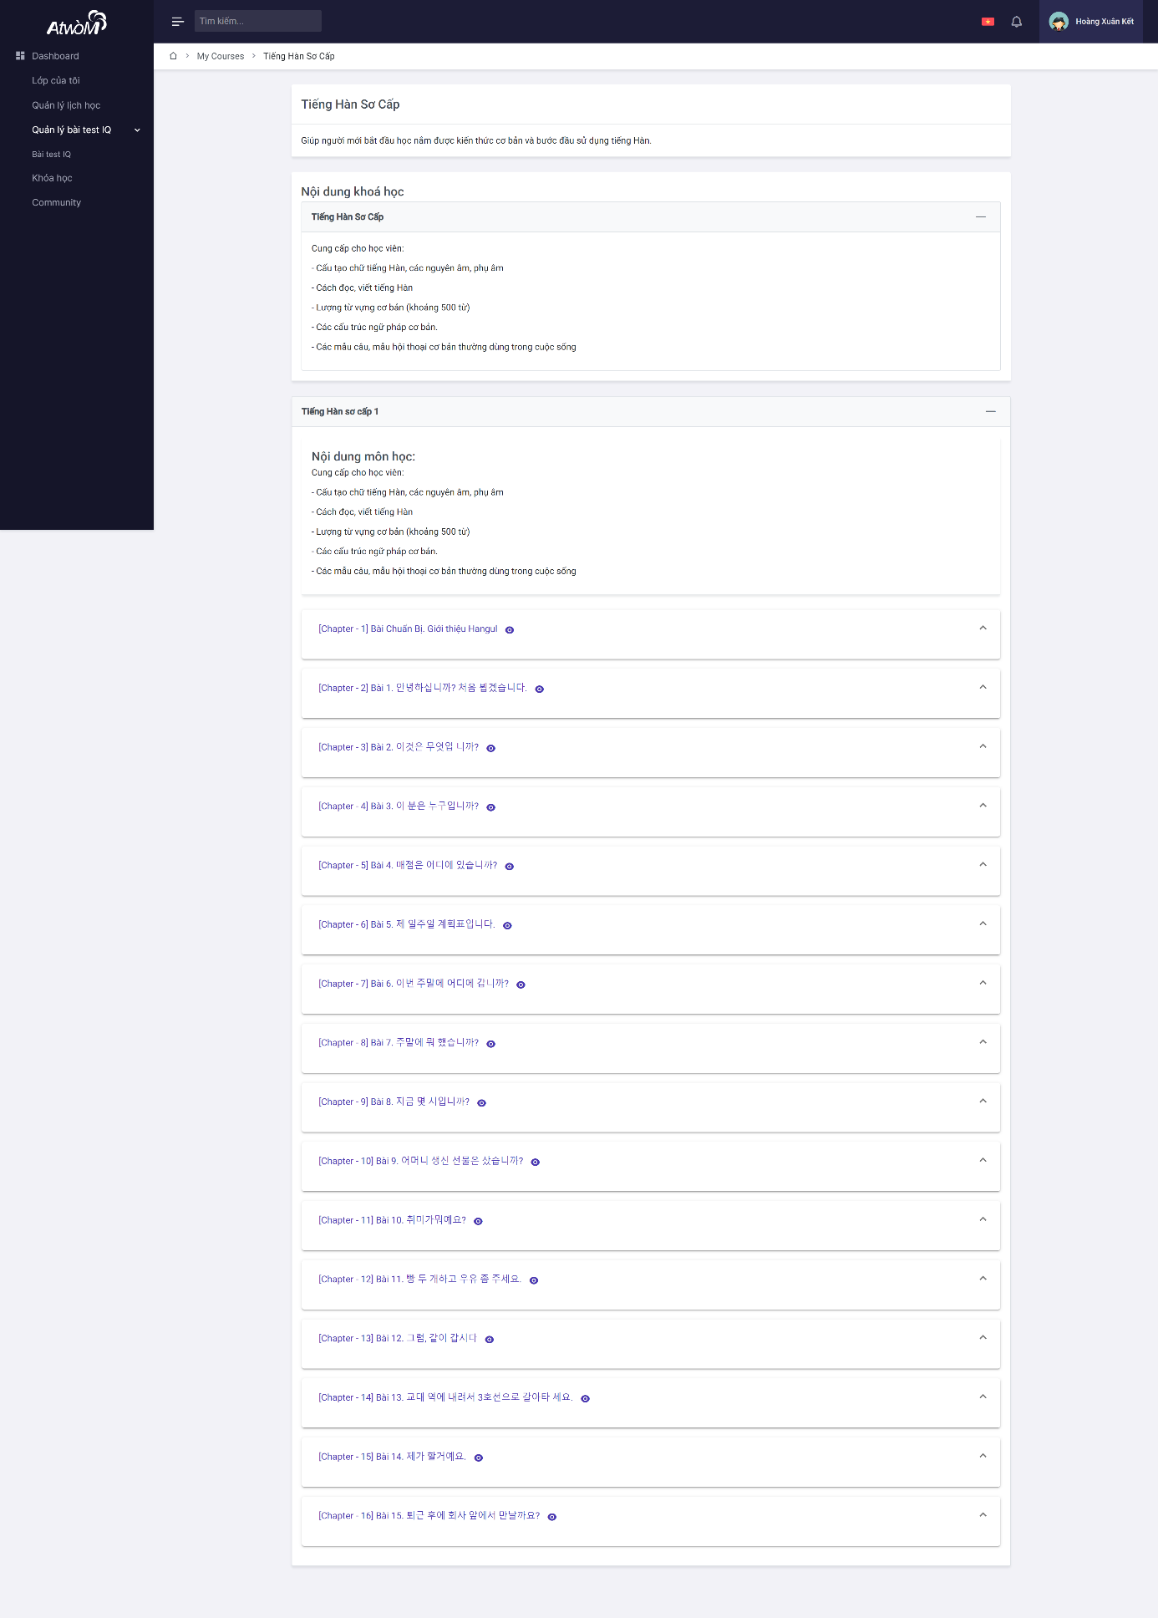

Hình 2.2 : Khóa học

1. **TÍNH NĂNG QUẢN LÝ LỊCH HỌC**
   1. **Tổng quan**

* Tính năng quản lý lịch học hiển thị lịch học tương ứng với các khoá học của tài khoản
  1. **Lịch học dạng lịch**
* Mở trình quản lý lịch học. màn hình hiển thị lịch học theo dạng lịch

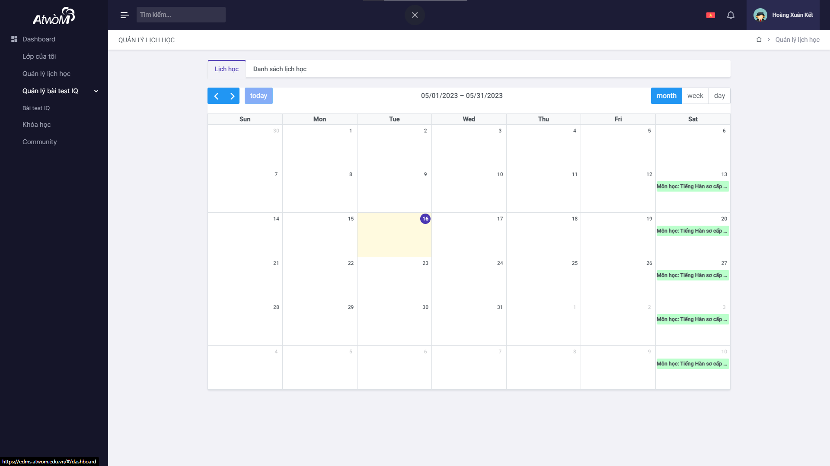

Hình 3.2.1 : Quản lý lịch học

* 1. **Lịch học dạng danh sách**
* Mở trình quản lý lịch học, chọn tab “Danh sách lịch học”. màn hình hiển thị lịch học theo dạng danh sách.

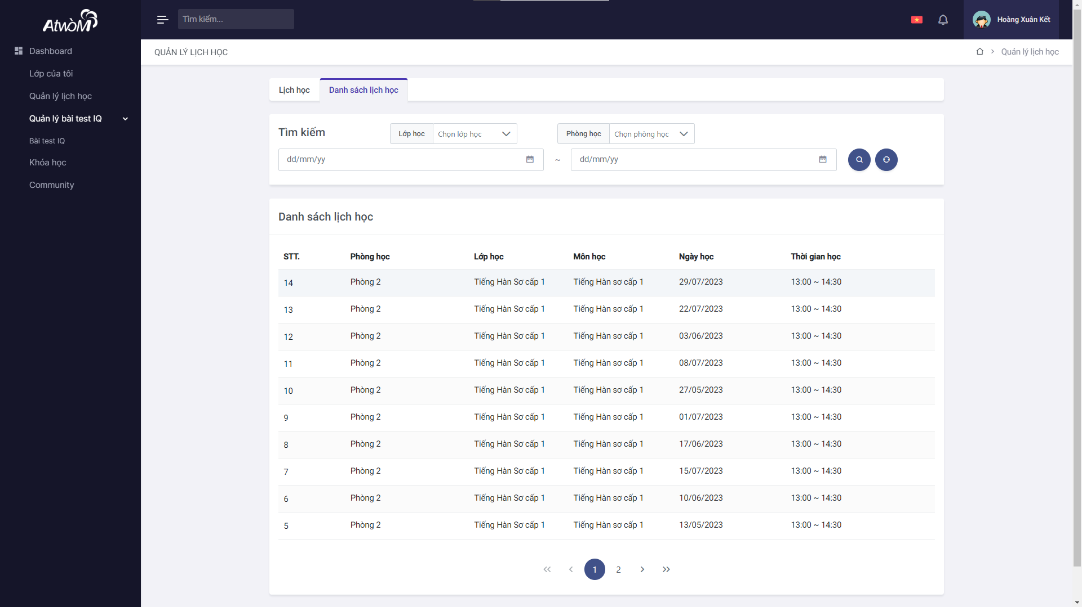

Hình 3.3.1 : Quản lý lịch học

* Bạn có thể tìm kiếm lịch học cụ thể bằng cách gõ từ khoá vào ô tìm kiếm, hoặc chọn trạng thái hoạt động hoặc chọn lớp học, phòng học, sau đó nhấn nút  để tim kiếm. Nhấn nút  để cấu hình lại phần tìm kiếm.

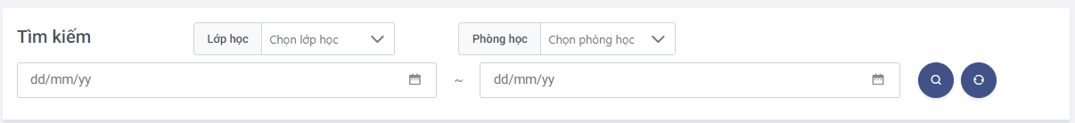

Hình 3.3.2 : Tìm kiếm lịch học

* Học viên có thể xem thông tin chi tiết của lịch học khi chọn vào lịch học cụ thể trên danh sách. Hộp thoại sẽ hiện ra thông tin lịch học đó.

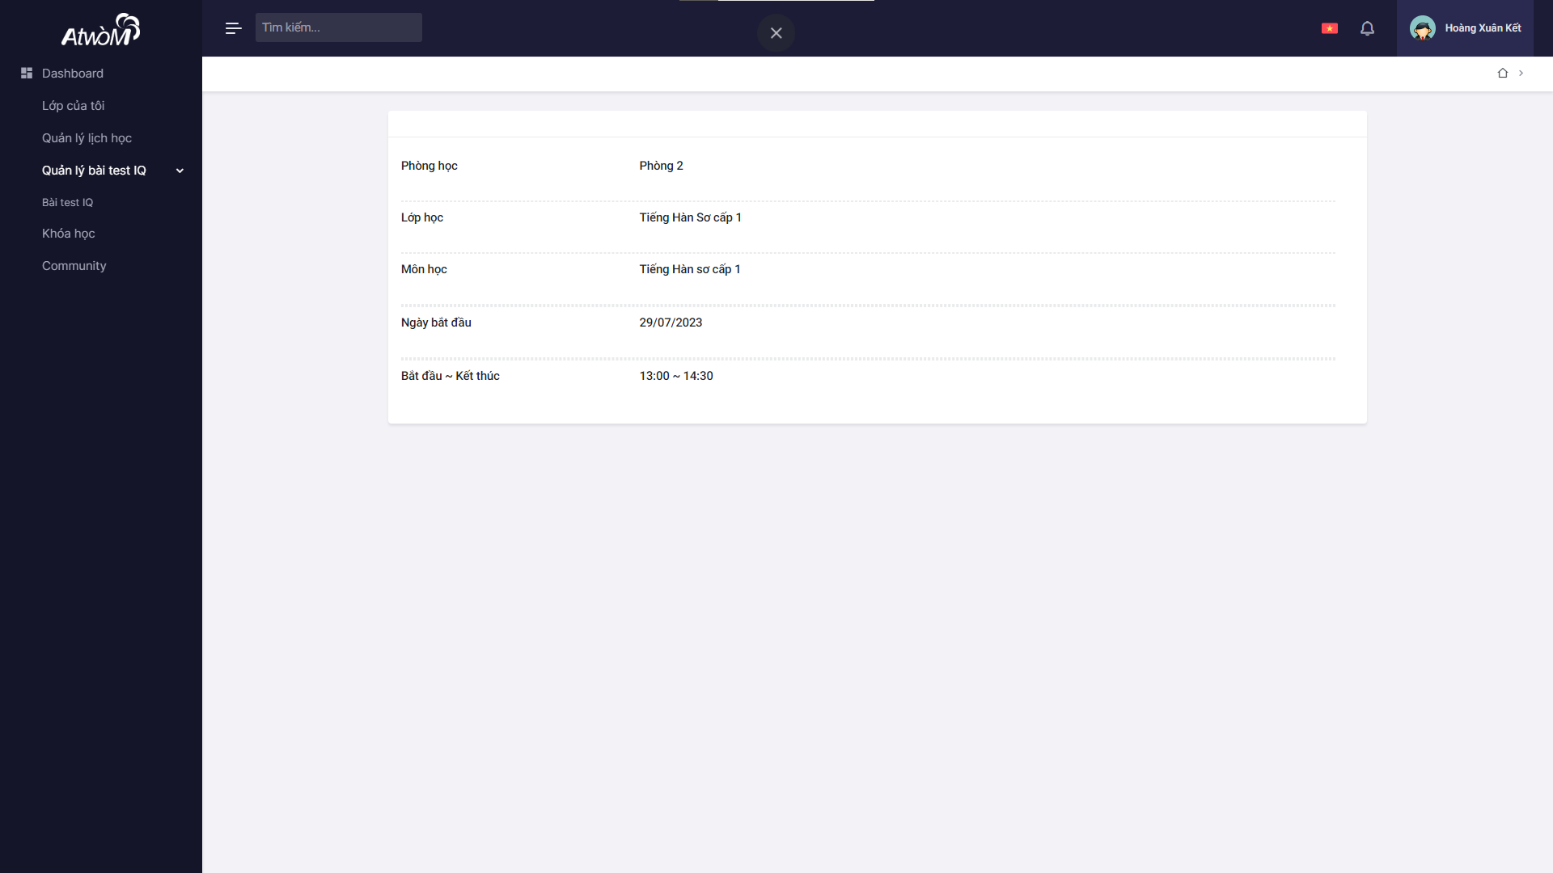

Hình 3.3.3 : Thông tin lịch học

1. **TÍNH NĂNG QUẢN LÝ BÀI TEST IQ**
   1. **Tổng quan**

* Tính năng quản lý bài test IQ hiển thị các bài test IQ có sẵn trên hệ thống

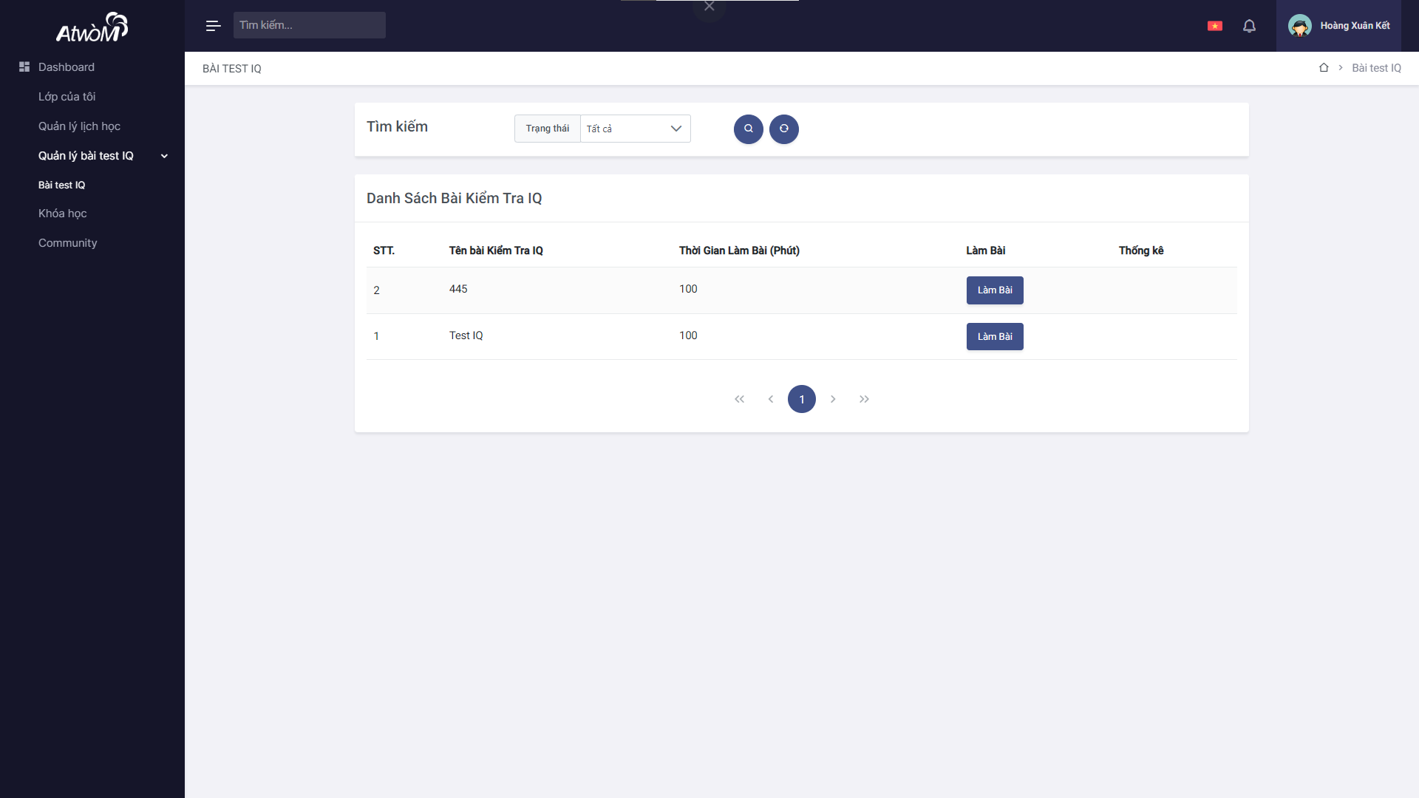

Hình 4.1 : Quản lý bài test IQ

* Bạn có thể tìm kiếm bài test cụ thể bằng chọn trạng thái hoạt động, sau đó nhấn nút  để tim kiếm. Nhấn nút  để cấu hình lại phần tìm kiếm.



Hình 4.2 : Tìm kiếm Bài test

* Học viên chọn vào nút “Làm bài”, hệ thống sẽ chuyển đến màn hình làm bài test

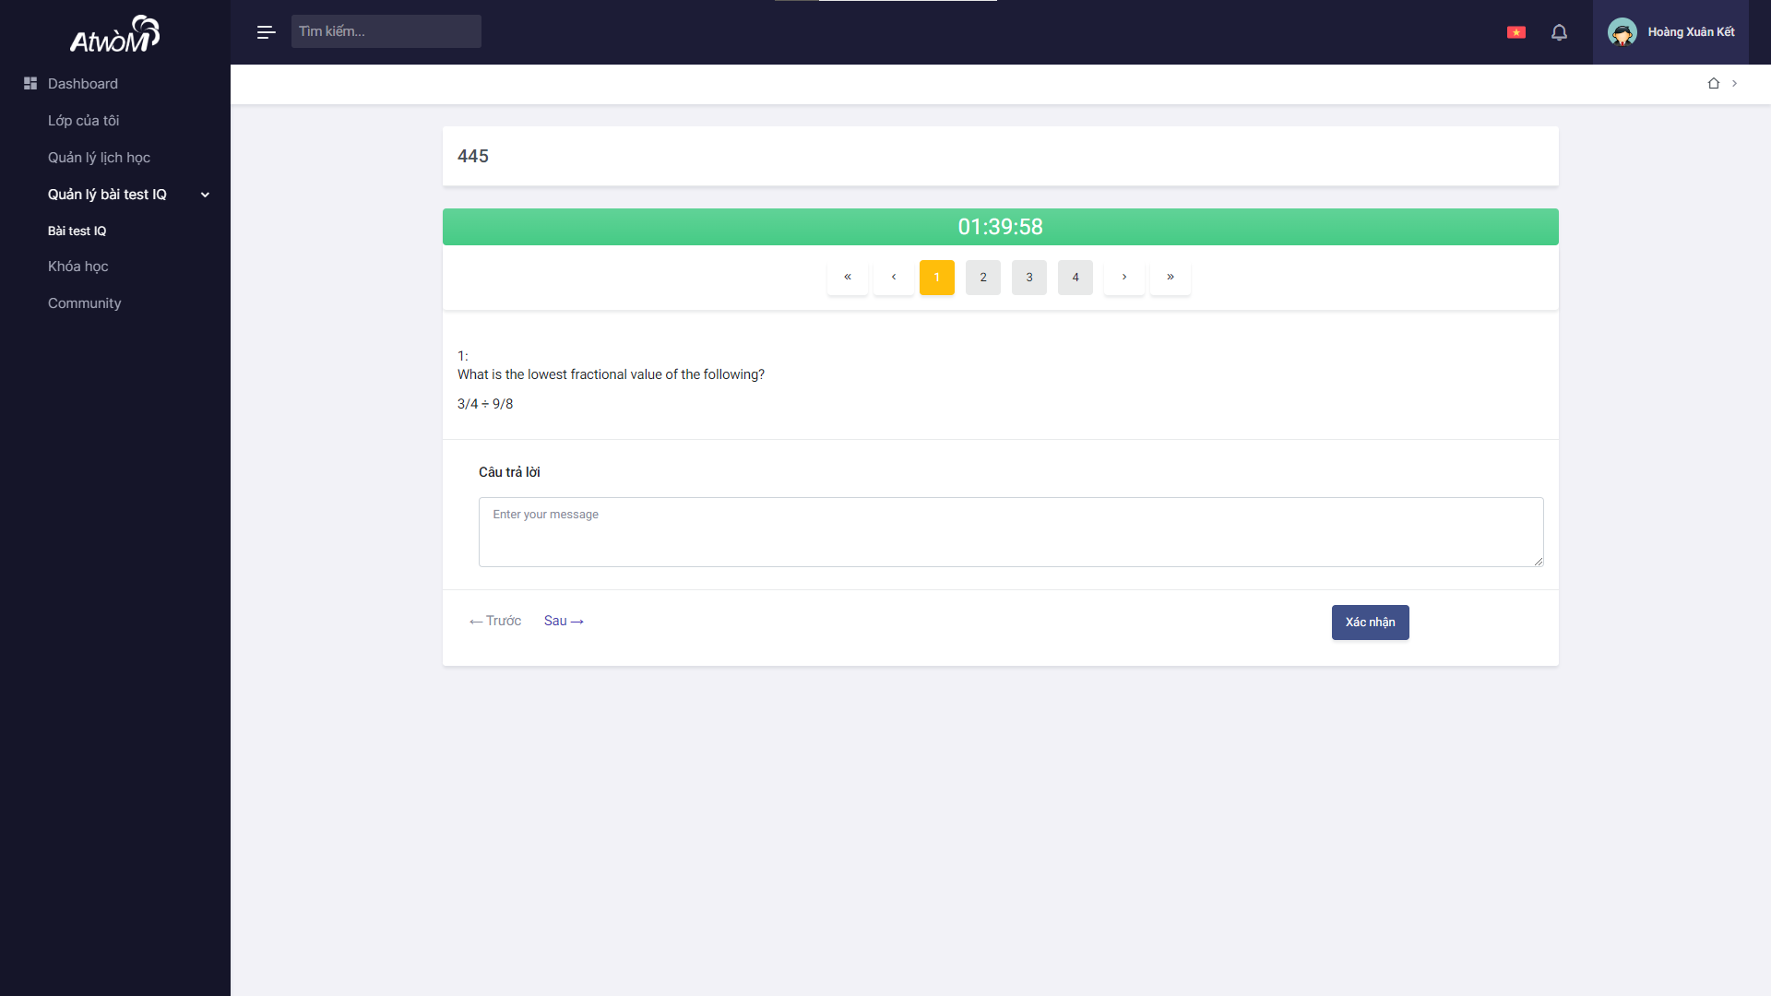

Hình 4.3 : Làm bài test

* Sau khi hoàn thành xong bài test, học viên chọn nút “Xác nhận”, hộp thoại xác nhận sẽ được hiện lên

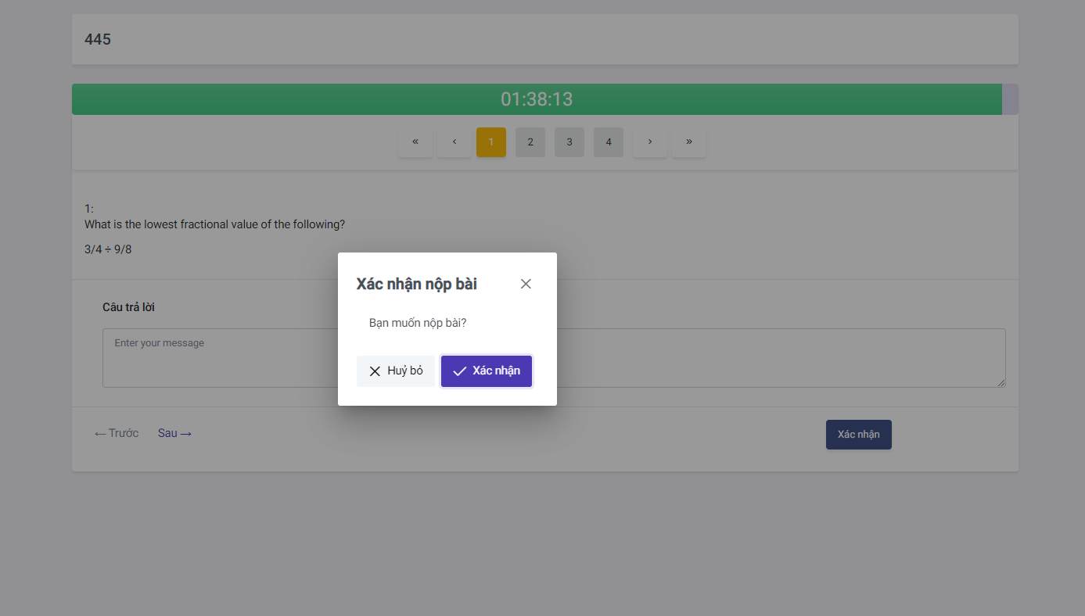

Hình 4.3 : Xác nhận nộp bài test

* Nếu bạn chọn “Xác nhận”, hệ thống sẽ tự động chấm điểm và hiển thị số câu đúng và sai, nếu bạn chọn “Hủy bỏ”, hệ thống sẽ trở lại màn hình làm bài

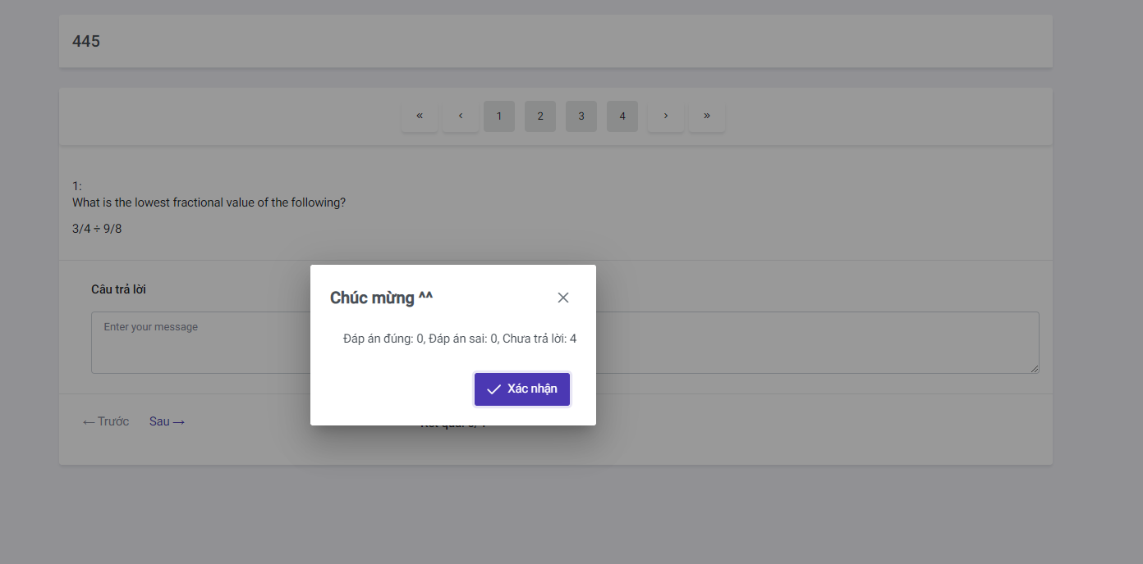

Hình 4.4 : Làm bài test

* Học viên chọn “Xác nhận”, hệ thống sẽ hiển thị những câu sai và câu đúng

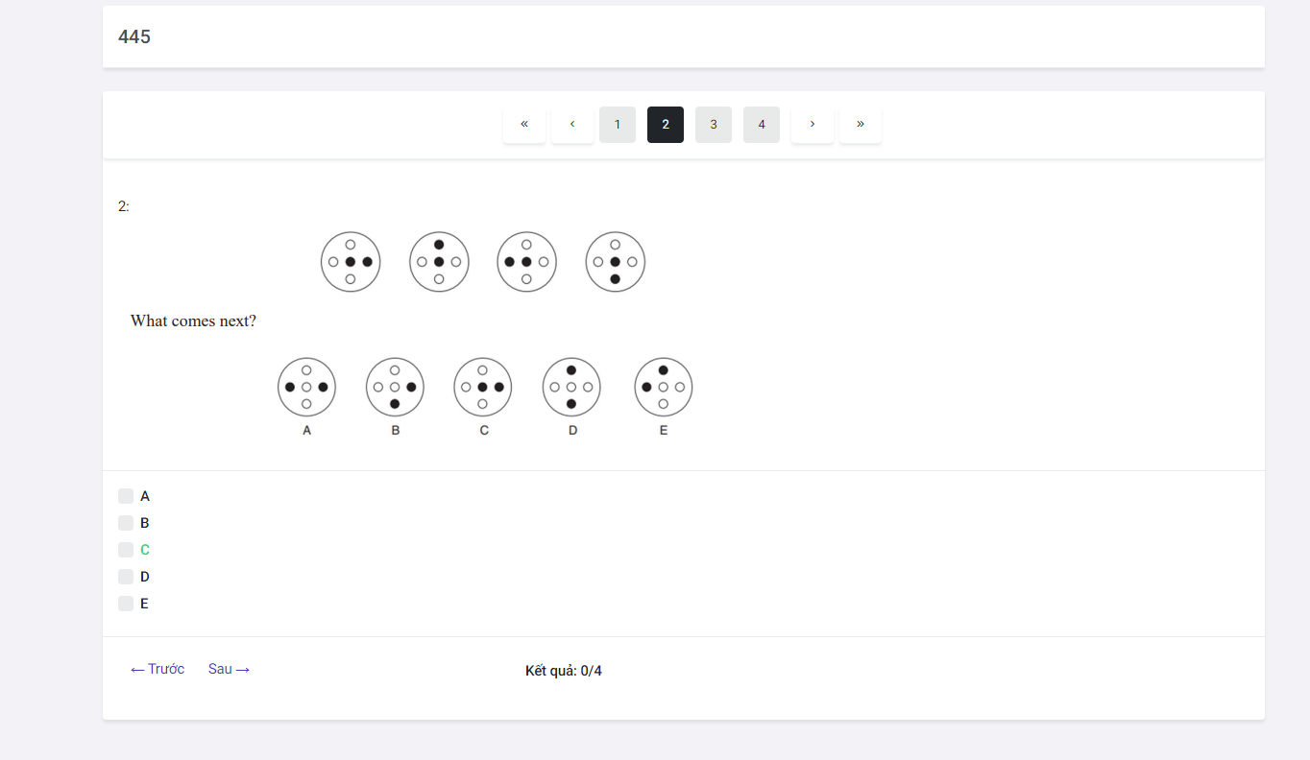

Hình 4.5 : đáp án bài test

1. **TÍNH NĂNG KHOÁ HỌC**

* Tính năng khoá học để quản lý các khoá học mà tài khoản người dùng tham gia học

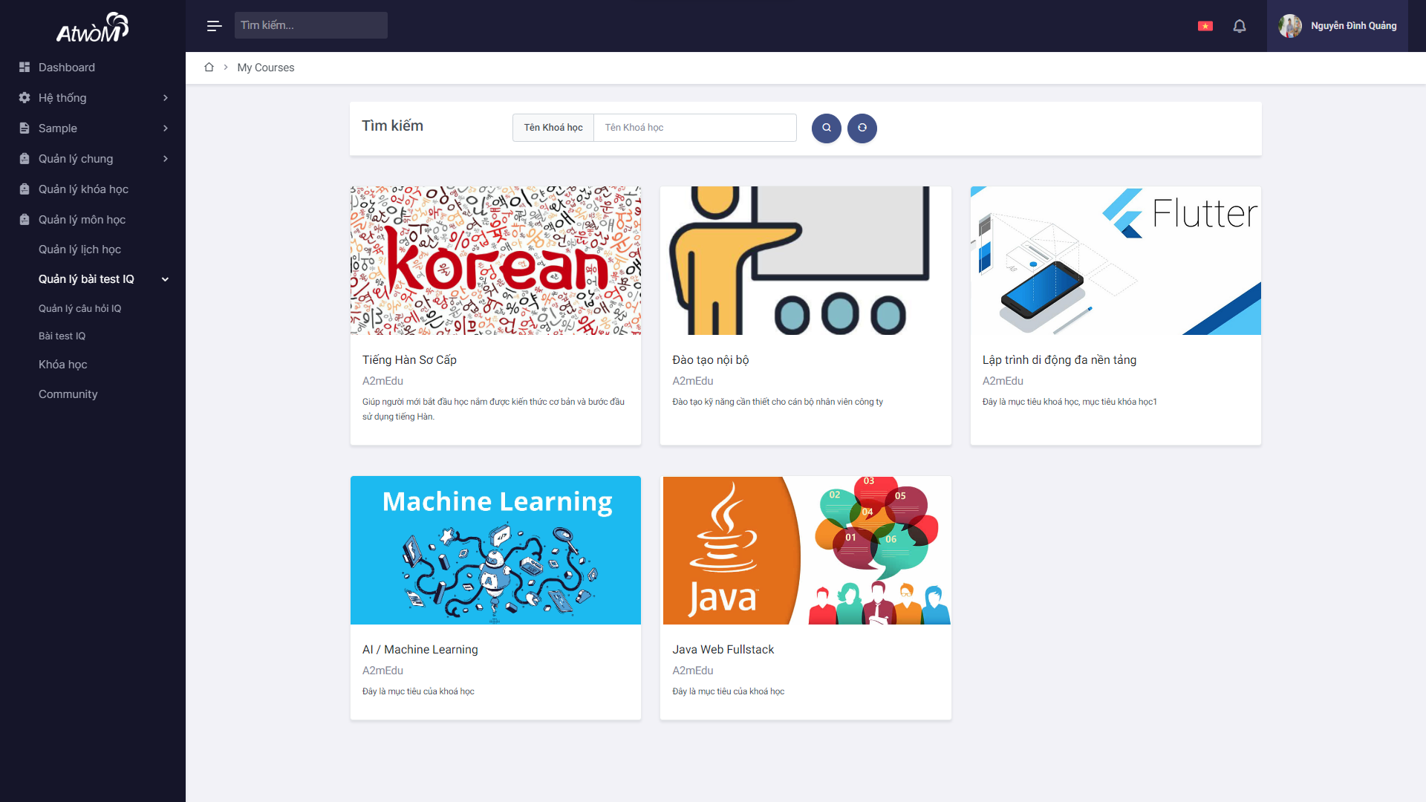

Hình 5.1 : Khoá học

* Chọn vào 1 khoá học quan tâm, màn hình hiển thị sang nội dung chi tiết của khoá học

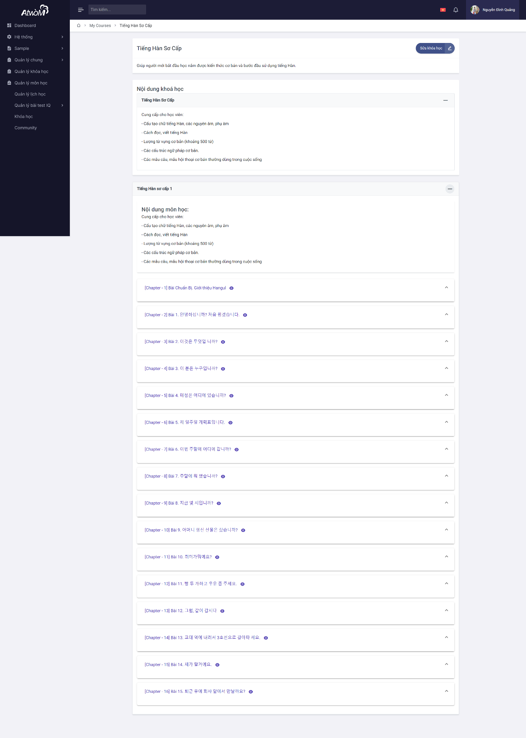

Hình 5.2 : Chi tiết khoá học